 | Ministerul Educației și cercetării  Colegiul Economic „Dimitrie Cantemir” Suceava  Str. prof. Leca Morariu, nr. 17 A, cod 720174  tel./ fax: 0230-520462; e-mail: economic.suceava@yahoo.com; http://www.cedcsv.ro  Operator de date cu caracter personal nr. 34253 | 

Proiect de lecţie
Clasa a X-a
Profesor: Pruteanu Nicoleta
Tema lecţiei: Descreșterea presiunii atmosferice în funcție de altitudine
Tipul lecţiei: Lecție de aplicare și consolidare
Durata: 50 minute
📚 Competențe generale
- Aplicarea funcțiilor matematice în situații reale
- Interpretarea modelelor matematice
- Utilizarea calculului pentru rezolvarea problemelor
📚 Competențe specifice Elevii vor fi capabili să:
- utilizeze funcția exponențială în modelarea unui fenomen real
- calculeze valori ale unei funcții exponențiale
- interpreteze graficul unei funcții
- rezolve probleme aplicative
📚 Conținuturi
- Funcția exponențială
- Modelul: $P(h)=P_{0}⋅e^{-kh}$
- Interpretare grafică
- Aplicații practice
📚 Metode didactice
- Explicația
- Conversația euristică
- Problematizarea
- Exercițiul
- Învățarea prin descoperire
🧰 Mijloace didactice
- Tablă smart / marker
- fișe de lucru

Desfășurarea lecției
1. Moment organizatoric (2 min)
- verificarea prezenței
- pregătirea materialelor
2. Captarea atenției (5 min) Profesorul întreabă:👉 „De ce respirăm mai greu la munte?”
- elevii oferă răspunsuri
- se introduce ideea de presiune atmosferică
3. Anunțarea temei și obiectivelor (3 min)
- Tema: Descreșterea presiunii atmosferice
- Obiectiv: Folosirea funcției exponențiale în viața reală

4. Reactualizarea cunoștințelor (5 min)
Întrebări:
- Ce este funcția exponențială?
- Cum arată graficul ei?
📘 Funcția exponențială – noțiuni teoretice
🔹 Definiție Funcția exponențială este o funcție de forma: $f\left(x\right)=a^{x}\text{sau}f\left(x\right)=e^{x }$unde:
$a>0$, $a≠1$ , $e≈2.718$
🔹 Domeniu și valori Domeniul: $D_{f}=R$(toate numerele reale) . Valorile: $f(x)>0$pentru orice $x$
👉 Funcția nu poate avea valori negative sau zero.
🔹 Proprietăți importante f(0) = 1 $a^{0}=1$Monotonia:
- dacă $a>1$→ funcția este crescătoare
- dacă $0<a<1$→ funcția este descrescătoare
🔹 Graficul funcției exponențiale
- trece prin punctul $\left(0 , 1\right)$
- este o curbă continuă
- are asimptotă orizontală: $y=0$
- nu intersectează axa Ox
🔹 Funcția exponențială cu exponent variabil
Forma generală:
$$f(x)=a⋅e^{bx}$$
- $a$→ factor de scalare
- $b$→ determină creșterea sau descreșterea
👉 Dacă $b<0$, funcția devine descrescătoare exponențial.

5. Predarea noilor cunoștințe (15 min)
🌬️ Aplicație: Presiunea atmosferică
Descreșterea Presiunii Atmosferice: Presiunea aerului scade exponențial odată cu creșterea altitudinii – model matematic
Presiunea atmosferică scade exponențial cu altitudinea, conform modelului:
$$P(h)=P_{0}⋅e^{-kh}$$
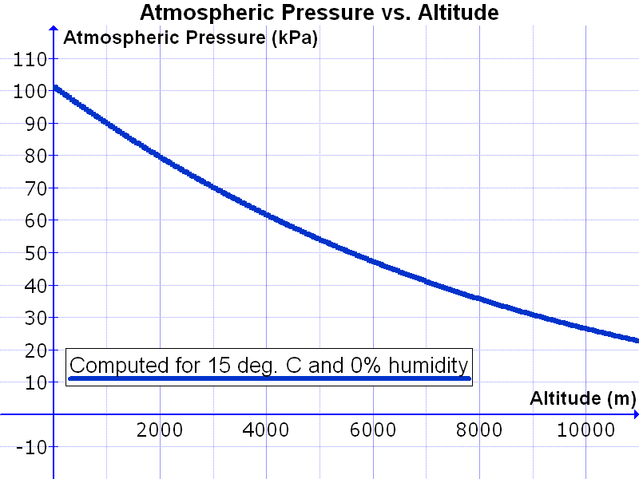
unde:
- $P(h)$= presiunea la altitudinea $h$
- $P_{0}$= presiunea la nivelul mării (≈ 1013 hPa)
- $k$= constantă (aprox. $0.00012 m^{-1}$)
- $h$= altitudinea (în metri)
👉 Este un exemplu de:
- funcție exponențială descrescătoare
- model matematic din natură
- presiunea scade când altitudinea crește
- scăderea este rapidă la început, apoi mai lentă

🔍 Interpretare
- la $h=0$: $P=P_{0}$
- când $h$crește → presiunea scade
- scăderea este rapidă la început, apoi mai lentă

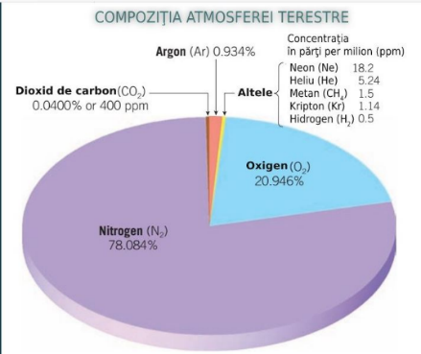
🌍 Structura atmosferei (context vizual)
🔍 Atmosfera are straturi (troposferă, stratosferă etc.)
🔍 Majoritatea aerului este jos → de aceea:
👉 presiunea scade rapid la început
Exemplu: respirația la munte

🧪 Compoziția aerului (legătura cu presiunea)
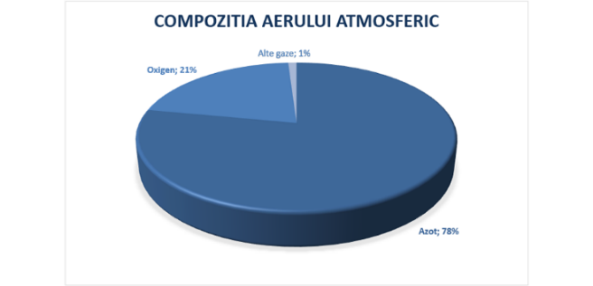
🔍 aerul are masă → exercită presiune
👉 presiunea = greutatea aerului de deasupra

📌 Introducerea modelului:
$$P(h)=1013⋅e^{-0.00012h}$$
- explicarea termenilor
- legătura cu realitatea
- 📈 Graficul presiunii atmosferice în funcție de altitudine

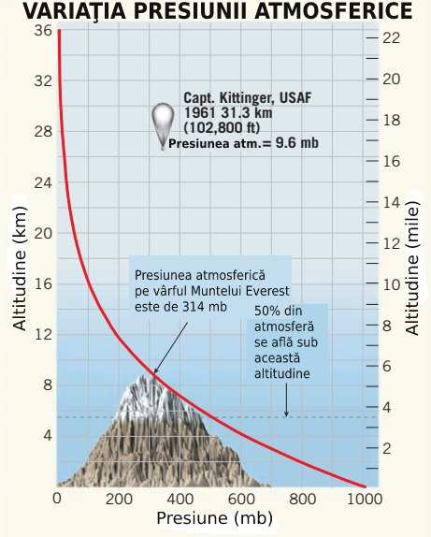
🌍 Imagine explicativă (atmosferă și altitudine)
- Curba este descrescătoare → presiunea scade cu altitudinea
- Forma este exponențială, nu liniară
- Scăderea este rapidă la început (0–2000 m), apoi mai lentă
- La altitudini mari, aerul devine foarte rarefiat

- Profesorul Întreabă:
„Ce observați?” „Este o linie dreaptă?”
- Elevii deduc: nu e funcție liniară
este o curbă → funcție exponențială
🎯 Concluzie vizuală pentru elevi
👉 „Cu cât urcăm mai sus, cu atât aerul este mai rar, iar presiunea scade exponențial, nu uniform.”

Exemplu de calcul:

📌 Exemplul 1: Presiunea la 1000 m
$$P(1000)=1013⋅e^{-0.00012⋅1000} \\ P(1000)=1013⋅e^{-0.12} \\ e^{-0.12}≈0.887 \\ P(1000)≈1013⋅0.887≈899 hPa$$ 👉 Rezultat: La 1000 m, presiunea este aproximativ 899 hPa

📌 Exemplul 2: Presiunea la 3000 m
$$P(3000)=1013⋅e^{-0.00012⋅3000} \\ P(3000)=1013⋅e^{-0.36} \\ e^{-0.36}≈0.697 \\ P(3000)≈1013⋅0.697≈706 hPa$$ 👉 Rezultat: La 3000 m, presiunea scade la aproximativ 706 hPa

📌 Exemplul 3: Compararea a două altitudini
Cât la sută scade presiunea de la 0 m la 2000 m?
$$P(2000)=1013⋅e^{-0.24} \\ e^{-0.24}≈0.787 \\ P(2000)≈1013⋅0.787≈797 hPa$$ Scăderea procentuală:
$$\frac{1013-797}{1013}⋅100≈21.3\%$$ 👉 Rezultat: Presiunea scade cu aproximativ 21% la 2000 m
📉 Interpretare grafică
Graficul este o curbă descrescătoare
Scade rapid la început, apoi mai lent
Nu ajunge niciodată la 0

🌍 Legătura cu ecologia
Acest model explică:
- de ce oxigenul este mai rar la altitudine mare
- adaptarea organismelor montane
- dificultățile respirației la altitudine

6. Fixarea cunoștințelor (10 min)
Elevii rezolvă exerciții:
- Calculați presiunea la 1500 m
- Determinați scăderea procentuală la 2000 m
- Interpretați graficul
Profesorul oferă sprijin unde este nevoie
📝 Exerciții pentru elevi
🔹 Exercițiul 1 (ușor)
Calculați presiunea la 1500 m.
$$P(1500)=1013⋅e^{-0.00012⋅1500}$$
👉 Indicație: calculați $e^{-0.18}≈0.835$

🔹 Exercițiul 2 (mediu)
Cu cât la sută scade presiunea de la 0 m la 2500 m?
Pași:
- Calculați $P(2500)$
- Folosiți formula procentului:
$$\frac{P_{0}-P(h)}{P_{0}}⋅100$$🔹 Exercițiul 3 (interpretare)
Răspundeți:
- De ce scade presiunea mai rapid la altitudini mici?
- Ce înseamnă faptul că graficul nu atinge niciodată 0?

🔹 Exercițiul 4 (aplicativ)
Un alpinist urcă de la 1000 m la 3000 m.
Calculați diferența de presiune.

🔹 Exercițiul 5 (gândire)
Dacă presiunea ar scădea liniar (nu exponențial), cum ar arăta graficul?
👉 Elevii trebuie să compare: funcție liniară vs funcție exponențială

7. Evaluare (5 min) întrebări orale:
  - De ce este modelul exponențial?
  - Ce se întâmplă la altitudini mari?
📊 Strategii de evaluare
- observare sistematică
- răspunsuri orale
- fișe de lucru

✅ Concluzie
Scăderea presiunii atmosferice este un exemplu real de:
- funcție exponențială
- aplicare a matematicii în natură
- model predictiv util în ecologie și geografie
👉 „Funcțiile exponențiale descriu fenomene reale, precum scăderea presiunii atmosferice.”
👉 Funcția exponențială modelează procese reale de creștere și descreștere.
👉 Fenomen real → model matematic
👉 Matematica ajută la înțelegerea mediului

Bibliografie:
- Manuale de Matematică pentru clasa a XI-a, aprobate de Ministerul Educației
- Schneider G.A., Matematici speciale pentru liceu
- Ganga M., Analiză matematică
- Halliday D., Resnick R., Walker J., Fundamentals of Physics
- Resurse online: Khan Academy, GeoGebra, NASA

